Сьемка на природе
Советы и рекомендации
Кадры представленные в статье сделаны нами.
Фотосессии проходят обычно в парках и Набережных на выбор.
Организационные моменты:
Для сьемки на природе надо быть полным составом за 10-15 мин до начала сьемки ( всегда есть опаздывающие ) и собираться в назначенном месте.
Необходимо присутствие минимум 1 родителя.
Приходим в свободной одежде, классно будет если одежда будет сочетаться у всех – например все в пастельных тонах или наоборот все в ярком, или предпочтение будет выбрано 1-2 цветам, темный низ красный верх допустим. ( либо какой то элемент в одежде красного цвета )
Длительность сьемки:
Фотосессия на природе занимает примерно 1ч времени если все начинается без задержек.
Структура фотосессии:
- Класс разбивается на группы ( кто с кем хочет ) по определенному количеству человек ( формируем группы )
- Когда весь класс отснят все группы заново перемешиваются ( если это будет необходимо ). В Конце или начале делаем общий кадр.
- Если вдруг остается время – мы даем время для произвольную сьемку не в альбом, а на память классу.
Примеры образов на сьемку на природе ( набережная )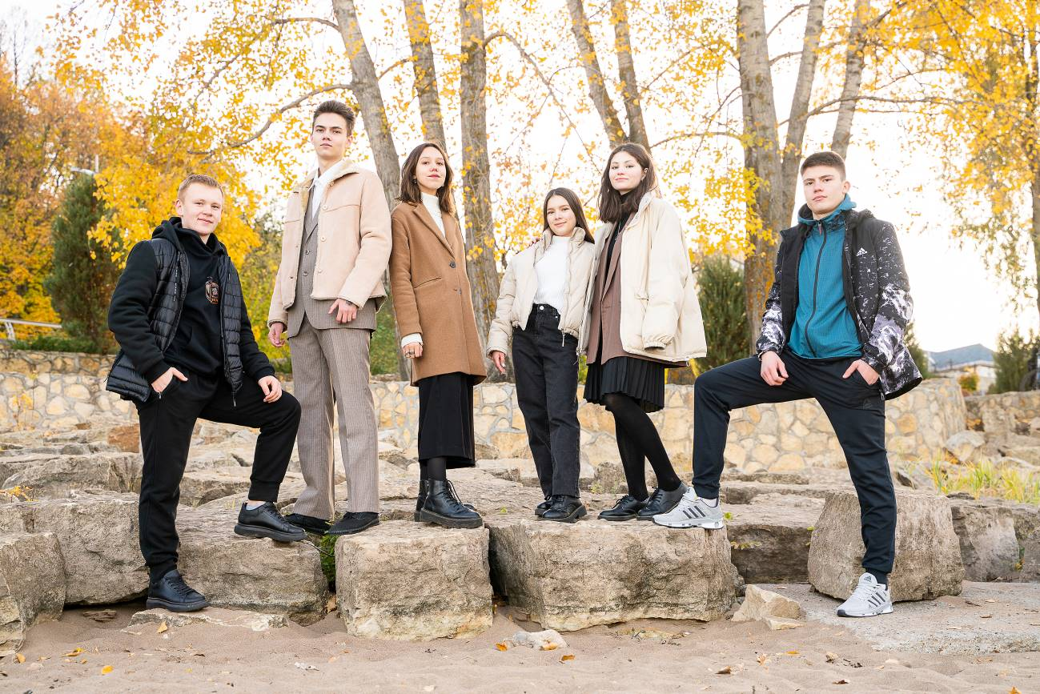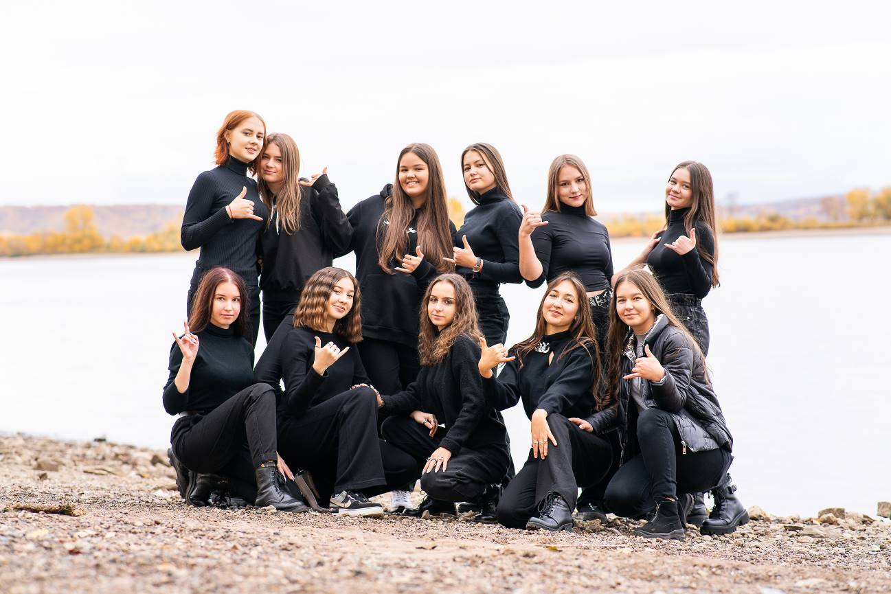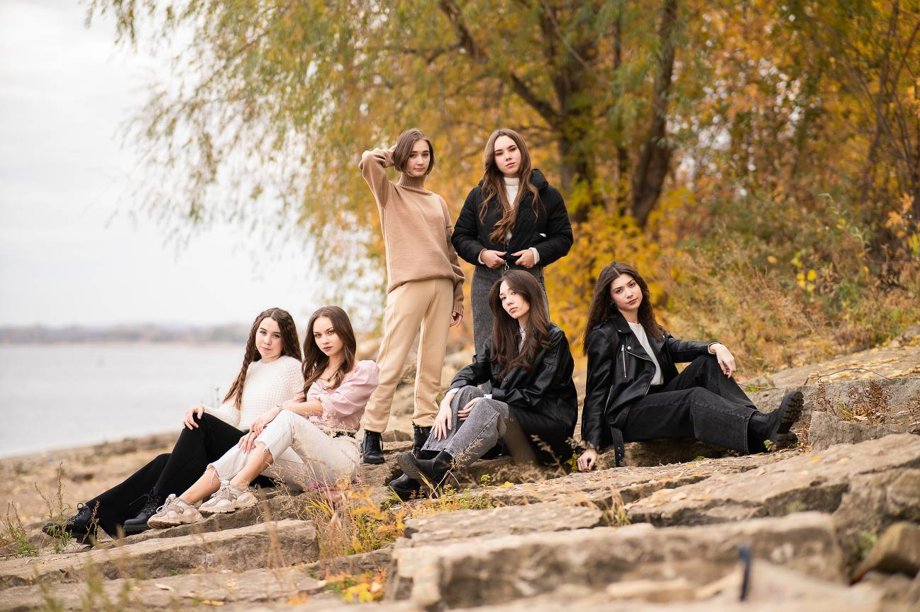 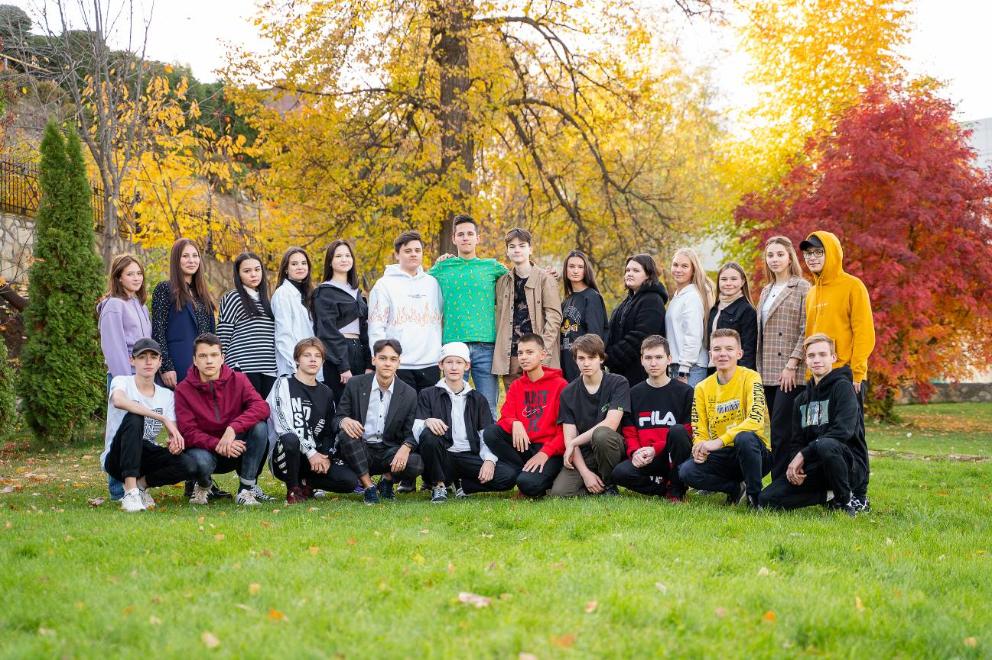:

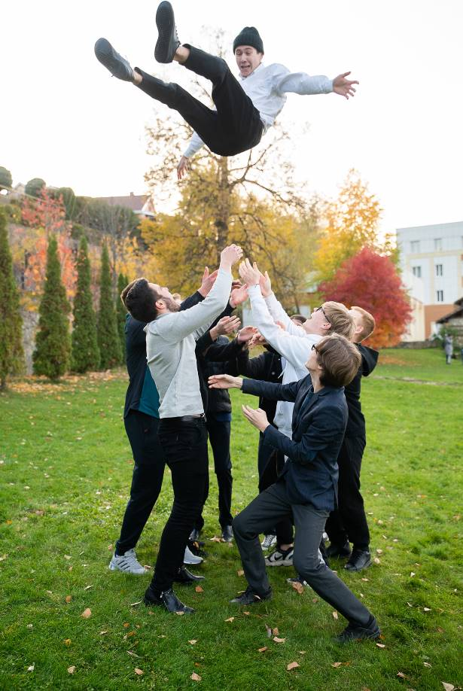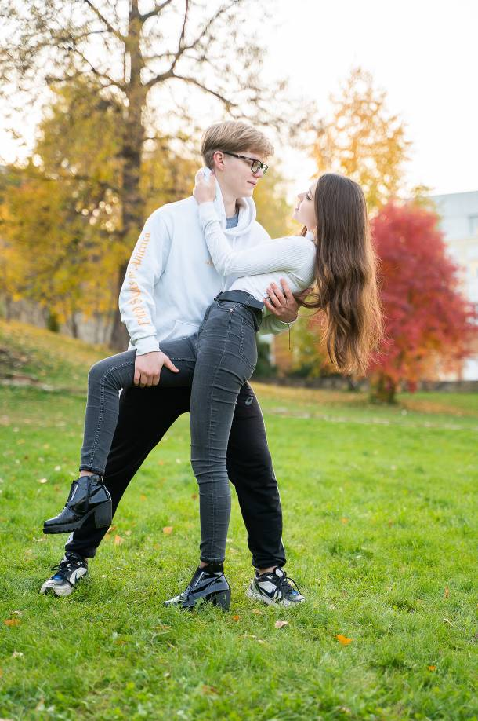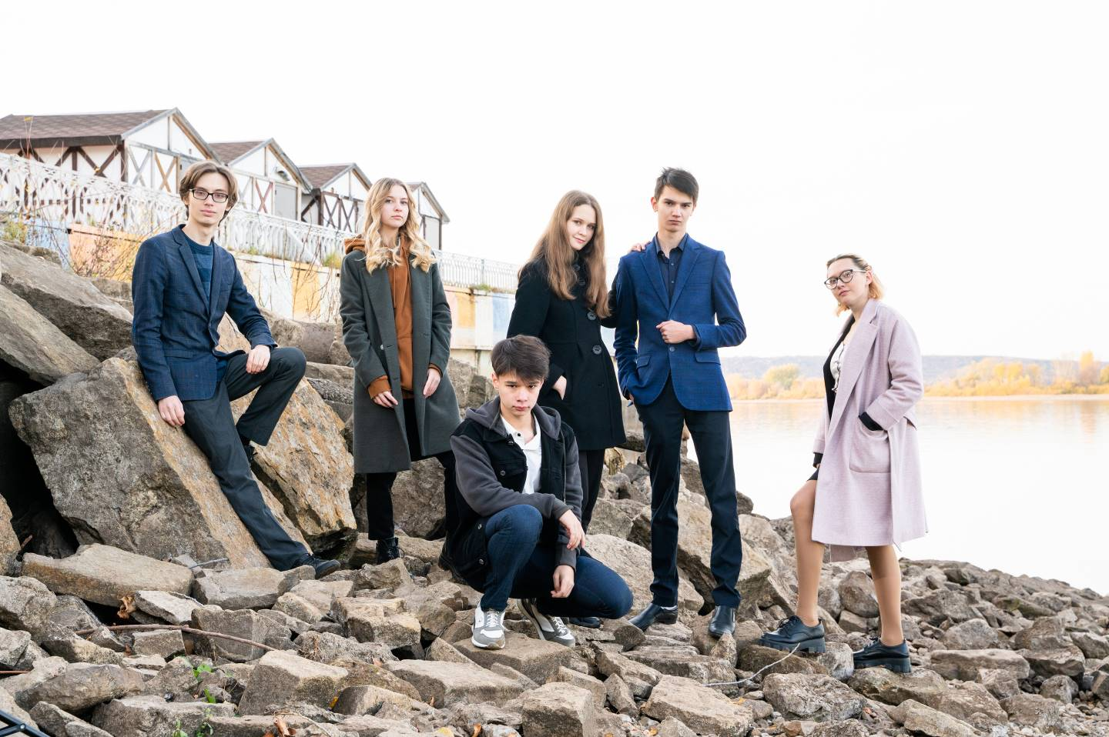

Примеры фото с парков:
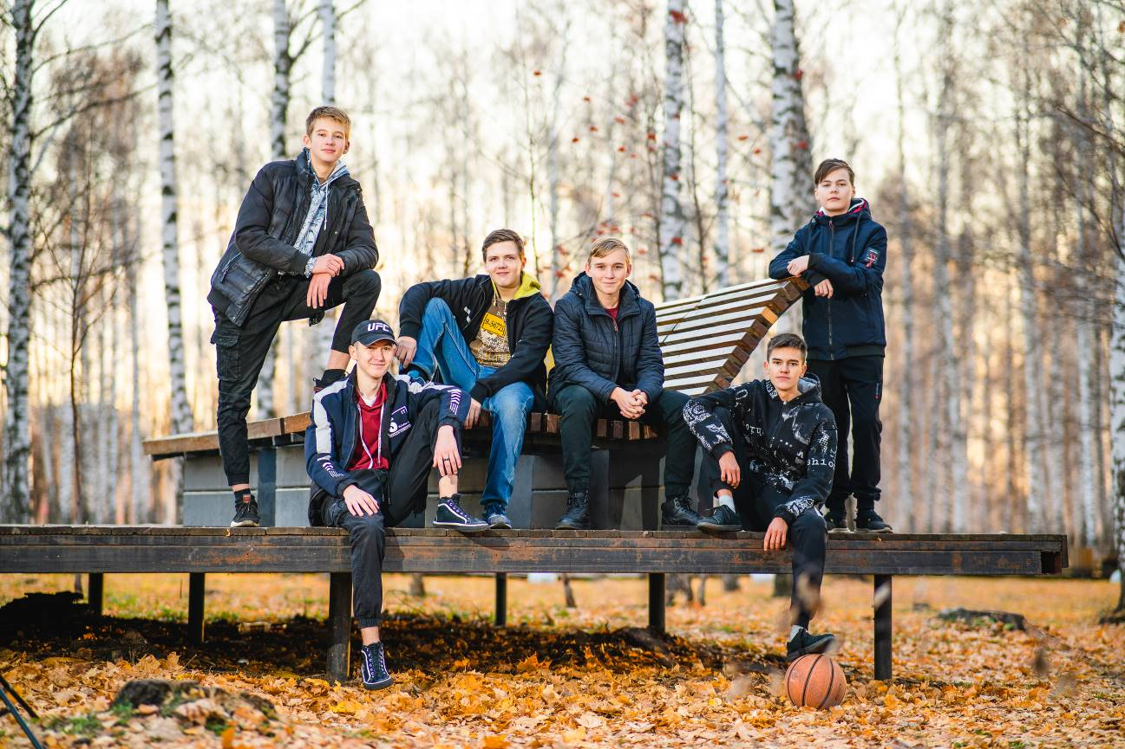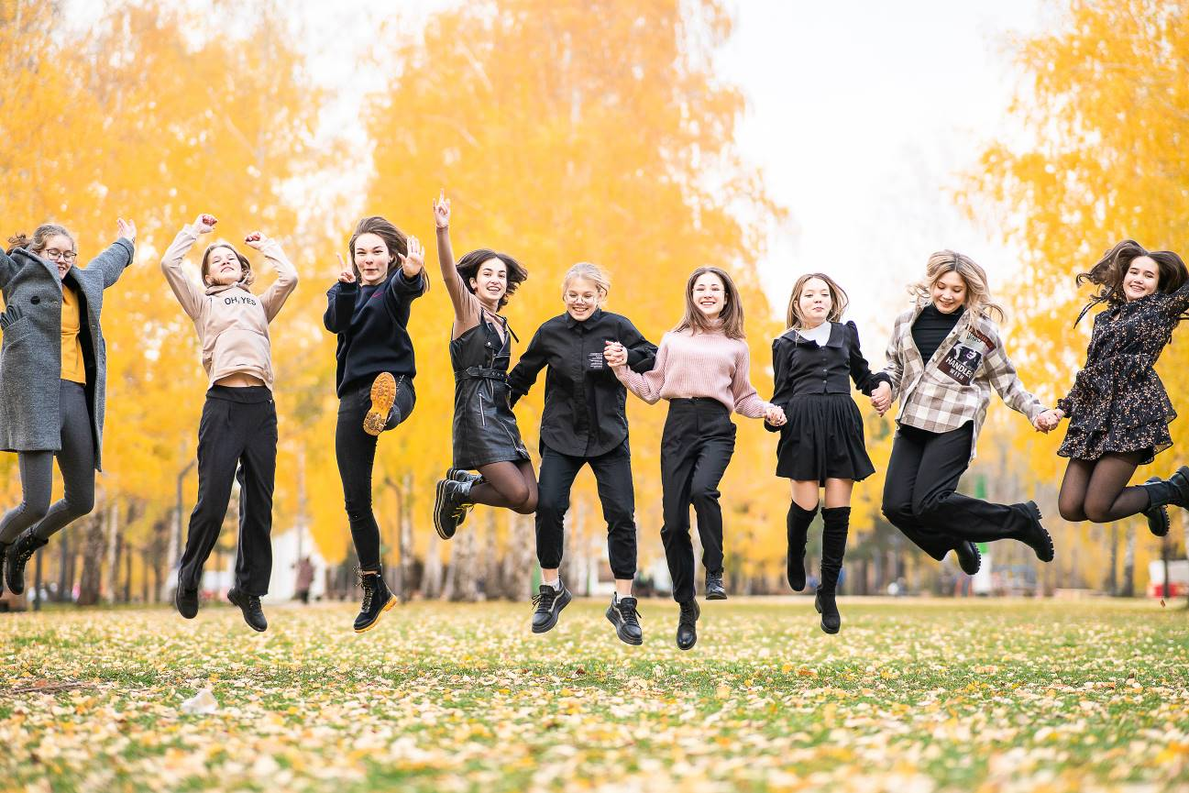

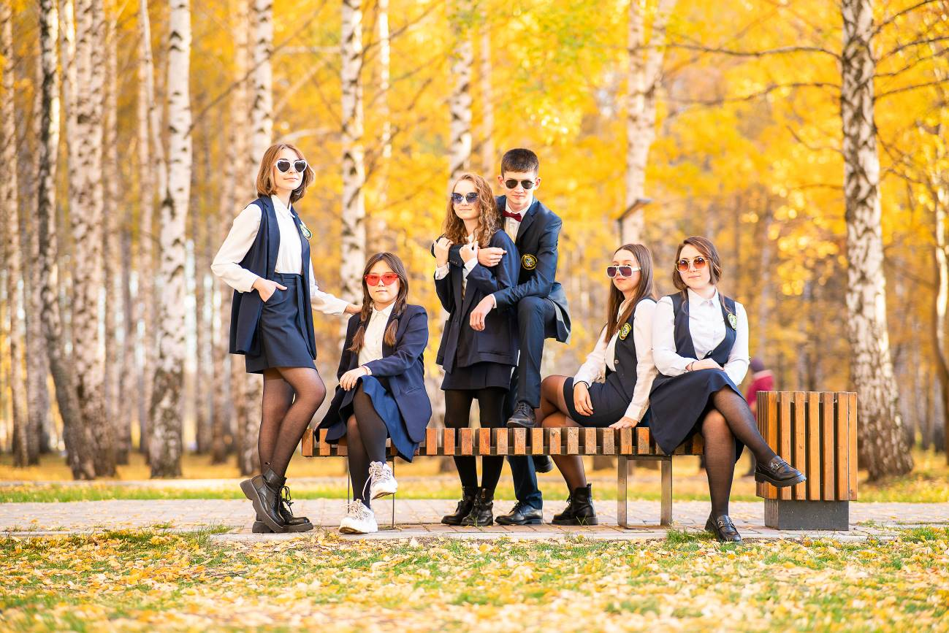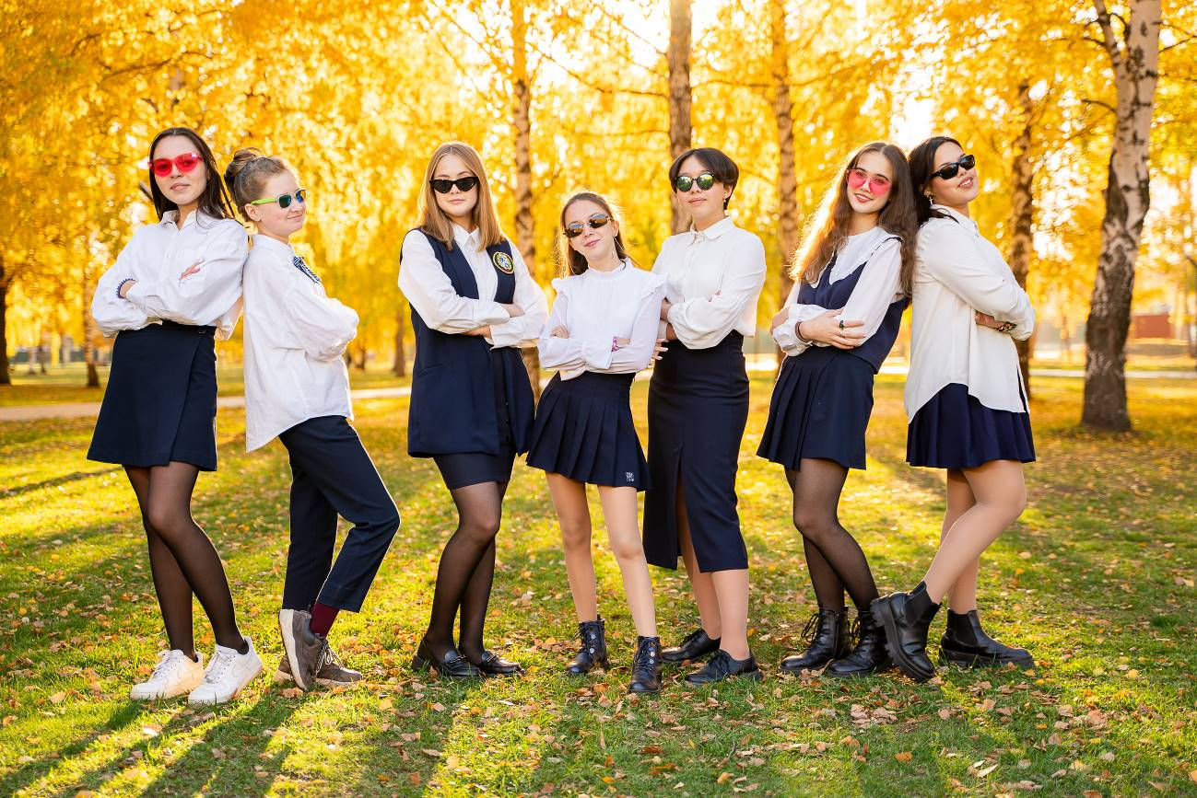

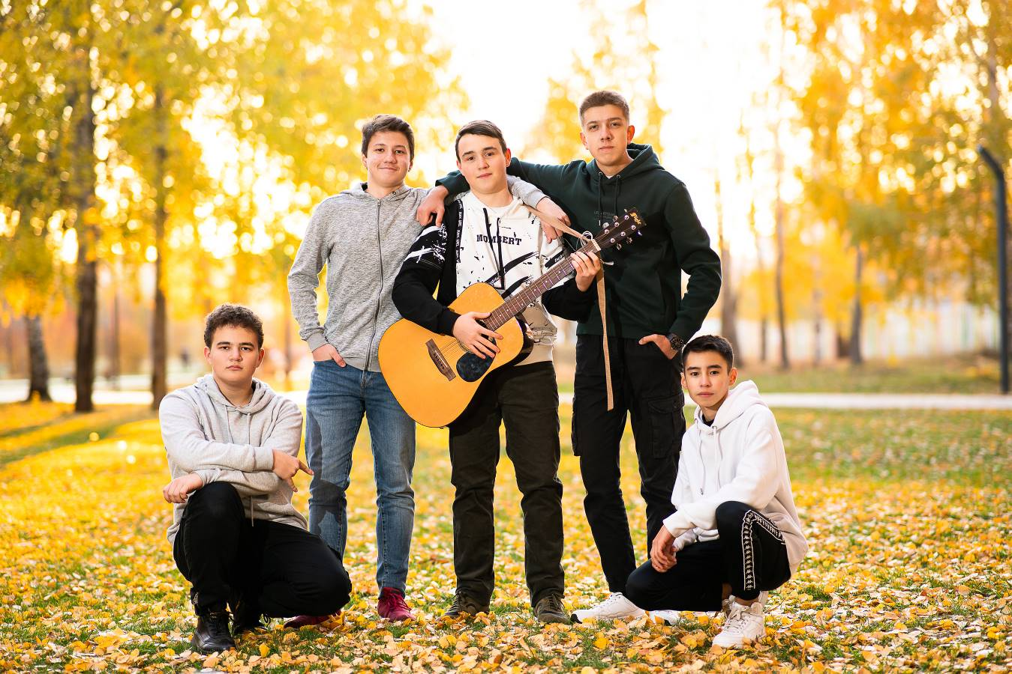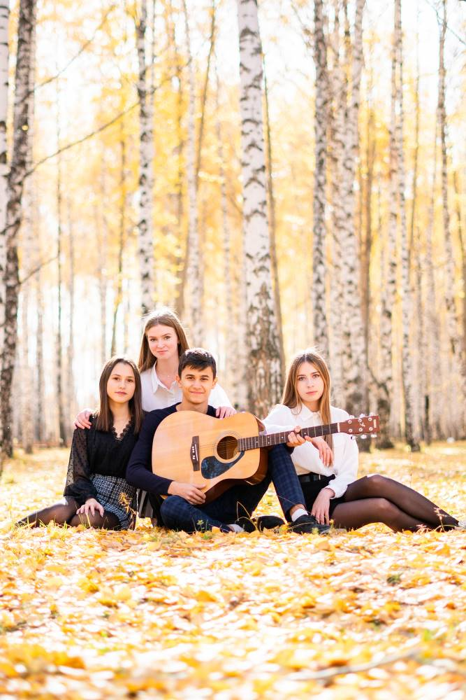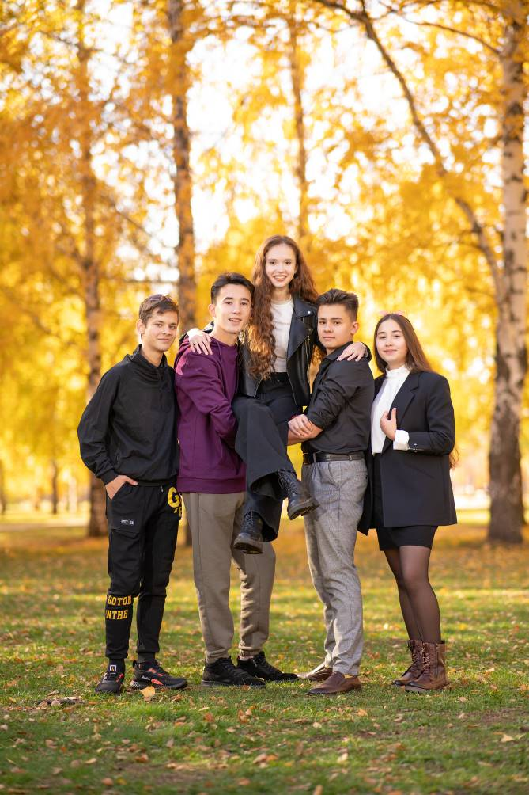
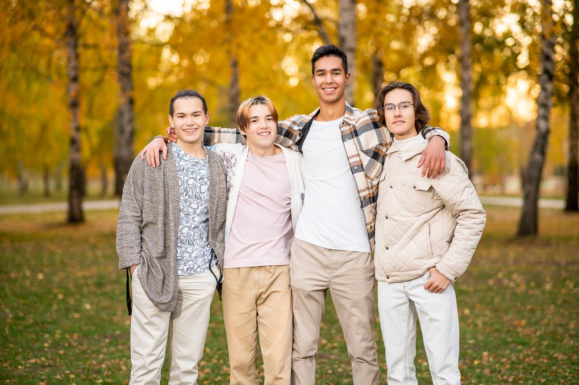

Использование цветного дыма (локация заброшенный завод) Кадеты:

